Guerilla-actie @ventuur 2020
Pimp een steen
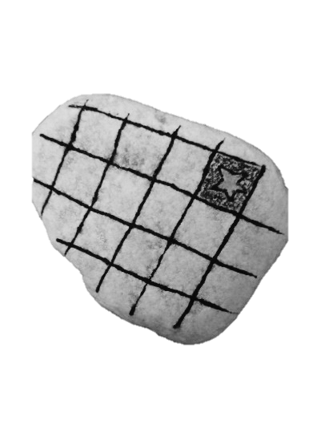
Neem je steen en verdeel met een stiftje de voorzijde in vakjes.
Kleur 1 vakje zelf in naar keuze.

Schrijf aan de achterzijde het zinnetje: Als je deze steen vindt, kleur 1 vakje
en leg hem aan een voordeur.
Voeg nog de #adventuur toe en een eigen boodschap.
Leg de steen aan een voordeur.
Maak een foto van je steen en post deze met de #adventuur op facebook.
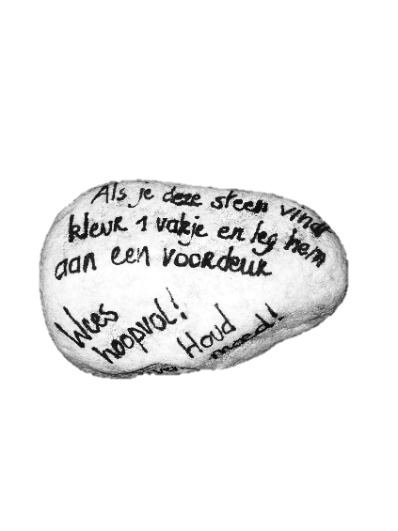
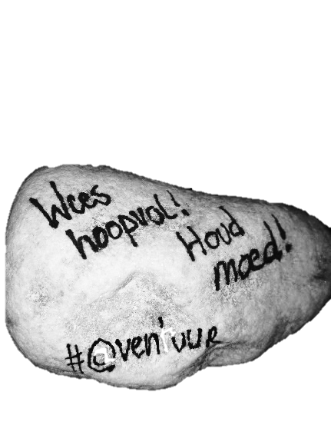

Verwarm een boom en zo de wereld
Neem een sjaal.
Versier deze naar je eigen keuze met symbolen of een tekstboodschap.
Teken je handen op de bijgeleverde roze stof of op eigen fleece naar keuze.
Naai de handen aan de sjaal vast.
Bevestig het geheel rond een ruwe boom in je buurt.
De fleece stof blijft gemakkelijk hangen aan de schors.
Ook van deze guerrilladaad mag je een foto posten onder #adventuur
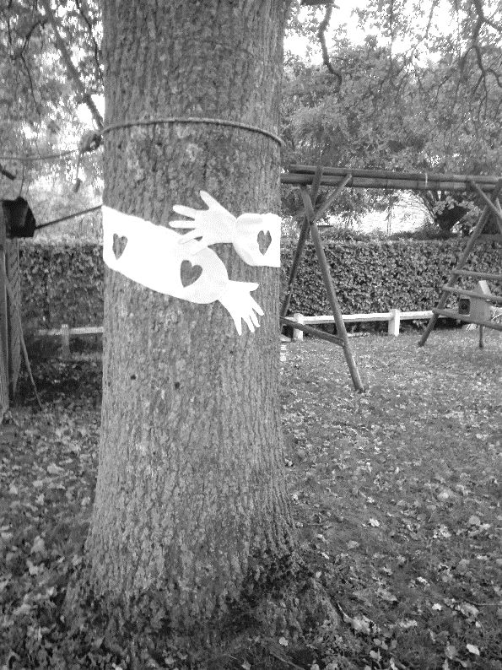

Bedankt om de wereld mee kleur te geven !!

